## Projektni tim: Davor Kušić (0013139355)

## 

### SAMOPOSLUŽNA PRAONICA AUTOMOBILA BUBI

## Projektna dokumentacija za projekt iz Multimedijskih sustava PITUP

## Ak.god. 2020.-2021.

|  |  |
| --- | --- |
| Naziv aplikacije | Samoposlužna praonica automobila Bubi |
| Autori | Davor Kušić (0013139355) |
| Uloge autora | Davor Kušić – nalaženje stručne literature i učenje radu u softveru za izradu web stranica, obrada slika i multimedijalnog sadržaja u Adobe Photoshopu, preprada CSS datoteke, programiranje interakcije na stranici i testiranje, vođenje dokumentacije za vrijeme rada |
| Eksperti i korištene tehnike prikupljanja zahtjeva | Razgovor s vlasnikom praonice automobila Davidom Kušićem, izrada checkliste |
| Složenost sustava | One-page design |
| Mjesto pohrane/prikaza aplikacije | Moodle |
| Uključene tehnologije | HTML, CSS, JavaScript, Bootstrap |
| Uključeni alati | Adobe Photoshop, VEGAS Pro 18, Adobe Dreamweaver |
| Copyright informacije | © Davor Kušić |

|  |  |  |  |  |
| --- | --- | --- | --- | --- |
| **Broj** | **Datum** | **Ime autora** | **Provedene aktivnosti** | **Utrošeno sati** |
| 1. | 23.12.2020. | D. Kušić | Razgovor s vlasnikom praonicom i bilježenje zahtjeva | 1 |
| 2. | 24.12.2020. | D. Kušić | Proučavanje softverske literature | 2 |
| 3. | 24.12.2020. | D. Kušić | Pisanje dokumentacije | 4 |
| 4. | 25.12.2020. | D. Kušić | Sastavljanje idejne stranice | 1,5 |
| 5. | 26.12.2020. | D. Kušić | Uređivanje slike za pozadinu zaglavlja | 2 |
| 6. | 25.12.2020. | D. Kušić | Izrada zaglavlja web stranice | 3 |
| 7. | 26.12.2020. | D. Kušić | Izrada web stranice (tijelo) | 3 |
| 8. | 26.12.2020. | D. Kušić | Uređivanje slika za sekciju lokacije | 3 |
| 9. | 27.12.2020. | D. Kušić | Uređivanje web stranice (sekcija modovi) | 2 |
|  | 28.12.2020. | D. Kušić | Pisanje dokumentacije | 2 |
| 10. | 29.12.2020. | D. Kušić | Uređivanje web stranice (sekcija kontakt) | 2 |
| 11. | 30.12.2020. | D. Kušić | Uređivanje web stranice (formular, dorađivanje naslova kod Lokacija, izmjene koda kod ikona web stranica i čišćenje koda) | 4 |
| 12. | 30.12.2020. | D. Kušić | Uređivanje koda (pisanje pojašnjenja i uređivanje naslova, čišćenje nepotrebnog, povezivanje tagova, brisanje praznog prostora u kodu za preglednost) | 1 |
| 13. | 2.1.2021. | D. Kušić | Uređivanje i umetanje slika (osim naslovne i slika kod sekcije Lokacije) | 2,5 |
| 14. | 2.1.2021. | D. Kušić | Ugradnja Lightbox skripte i integracije Google Maps karti s lokacijom u karticu | 2 |
|  | Problem nedostatka logotipa | D. Kušić | 1. nedostatak adekvatnog logotipa 2. logotip koje poduzeće koristi nije vizualno atraktivno i ne uklapa se u dizajn web stranice 3. potrebno je dizajnirati novi logotip | 1 |
|  | Problem izmjene placeholder slike u css stilu | D. Kušić | 1. Class koji je definiran u css style sadrži zeleni hexagon i definira 3 ikone koje se koristi 2. Potrebno je izraditi nove classove i zamijeniti ikone prikladnim slikama | 1,5 |
|  | Nepoželjne animacije | D. Kušić | Neki stilovi u template CSS-u imaju zadane animacije koje se uklapaju u dizajn stranice (otvaranje mini prozora), potrebno je animacije ispraviti, zamijeniti ili ukloniti i pritom zadržati ostatak stila osim animacije | 1 |
|  | Animacija kod formulara i upozorenja | D. Kušić | U formularu za kontakt tekst koji piše (ime i prezime, mail…) zbog animacije prekriva tekst koji se unosi. Potrebno je taj tekst pomaknuti van ćelija unosa izmjenom pozicije iz apsolute u fiksnu | 0,5 |
|  | Nedostatak pozadine | D. Kušić | Negdje u izradi web stranica sam izmijenio atribute css stila koji se koristio na još nekim dijelovima te su ikone društvenih mreža postale bijele odnosno ostale su bez zelene pozadine. Uvidom u css stil našao sam izvornu svg datoteku koja je služila kao pozadina i vratio je u stil. | 0,5 |
|  | Ocjena | 4 | Smatram da je stranica izgledom moderna i ugodna, sadržajno predstavlja sve što posjetitelj treba znati i dovoljno je responzivna i čitka za pregled na različitim uređajima i web preglednicima. Klijent može biti zadovoljan stranicom koja je modernija od konkurencija, vizualno bogata i ugodna zbog animacija te fluidnog kretanja po stranici. |  |
|  | Perspektiva | 3 | Mislim da se na stranici može ažurirati popis lokacija ako se otvori još praonica ali kao i kod pojae još modova pranja potrebno je uložiti više sati da se taj novi dio grafički uklopi s ostalima zbog korištenja ovakvog formata (cards). |  |
| **Ukupno sati** | | | | **39,5** |

1. **Prikaz proces razvoja multimedijske aplikacije**

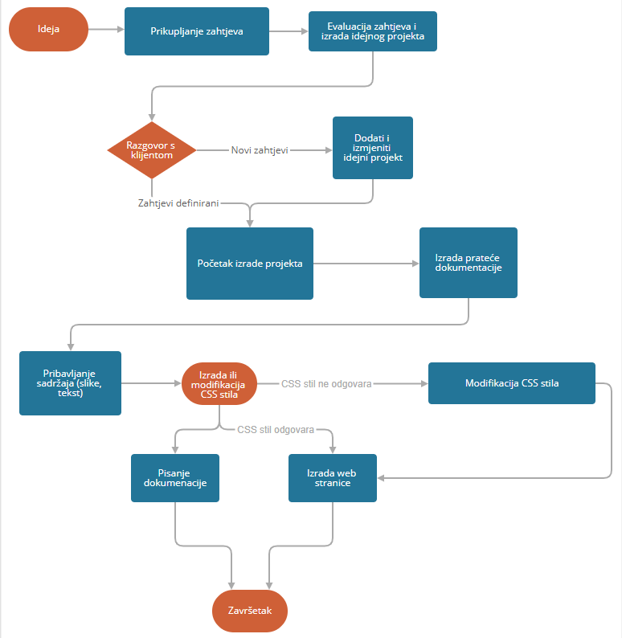

* 1. **Prikupljanje zahtjeva i analiza problema** 
     1. ***Prikupljanje zahtjeva***
* Na temelju zahtjeva koje sam prikupio u razgovoru s klijentom zaključili smo da tražena web stranica ima za svrhu upoznati ljude s radom poduzeća i lokacijom poduzeća. Stranica je namijenjena svim direktno svim vlasnicima motornih vozila u iz okolice Novog Marofa i Ljubešćice, stranica mora biti poslovnog tipa, imati moderan izgled i ozbiljnu atmosferu. Opseg projekta je izrada glavne (indeks stranice) i pribavljanje prikladnih
  + 1. ***Analiza zahtjeva i problema***
* Prije početka kreiranja web stranice po zahtjevu u razgovoru s klijentom smo analizirali web stranice sličnih poduzeća poput Szabwash“ (<http://www.autopraonica-szabo.hr/>) gdje prevladavaju siva i plava boja koju povezujemo s vodom i metalom, stranica je jednostavna i ima mnogo slika koje prate tekst). Druga stranica je Crodux praonica (<https://www.crodux-derivati.hr/ponuda/autopraonica/>) koja sadrži puno teksta, koristi skoro iste ikone, ima prazan prostor i koristi dio prostora za oglašavanje svojih drugih usluga, slike su premale i previše jednake. Smatramo da je prva web stranica primjer stranice koja zadovoljava zahtjeve klijenta dok je druga web stranica neprihvatljiva klijentu.
* U web stranicu planiramo najvećim dijelom koristiti slikovni medij i to u omjeru 85/15 sa tekstom koji prati, sve slike koje planiramo koristiti moramo sami izraditi
  1. **Inicijalni prijedlog web dizajna**
     1. ***Struktura informacija i navigacija***
* Skica strukture web mjesta, jedna web stranica koja sadrži sve podatke dok linkovi u navigacijskom izborniku vode na različite sekcije unutar stranice
* Konačan izgled je grafički jedna stranica, linkovi povezuju sekcije unutar stranice. Razlog za jednu stranicu je taj što poduzeće ima ograničen sadržaj koji može prikazati, ne postoji potreba za cijelom stranicom za kontakt ili modove jer se mogu prikazati uz vrlo malo teksta i puno vizualnih materijala
* Na stranici Szabwash kad se klikne na neku link otvori se nova stranica koja je mala ili vrlo dugačka s velikim slikama i nije pregledna zbog slika ili je premala da bi morala postojati kao nova stranica
  + 1. ***Grafički dizajn***
* Za stranicu je predloženo koristiti paletu tamno plave boje u izborniku, bijelu boju kao pozadinu da bi slike došle do izražaja i nijanse crne i sive boje za tekst da bi osjetila razlika između naslova i teksta, koristi se i svjetlo zelena boja za istaknuti pojedine sekcije (HEX #113448, #14bf98, #787976, #000000)
* Za tekst su se uglavnom koristili Montserrat i Open Sans
* Na stranici se koristi logotip poduzeća koji smo dizajnirali, slike koje predstavljaju naše usluge i slike drugih naših autopraonica na drugim lokacijama (sve slike smo sami napravili).

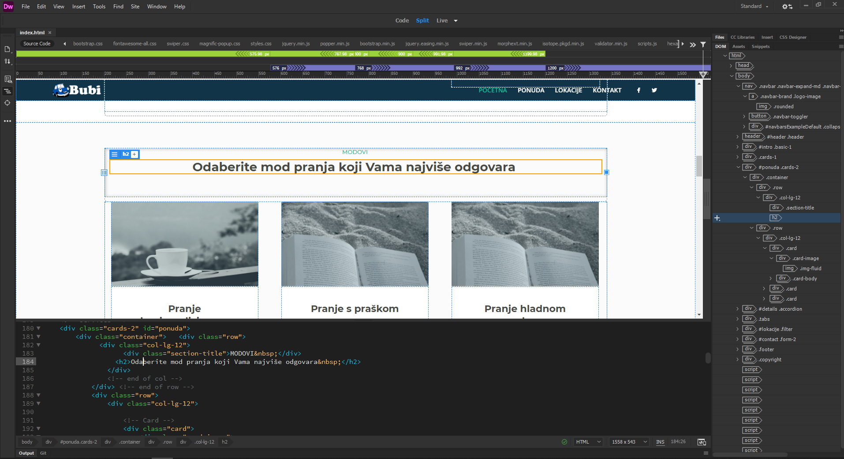

* + 1. ***Web sučelje***

***Tri prijedloga izgleda sučelja***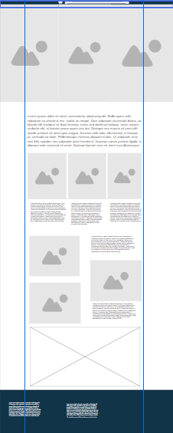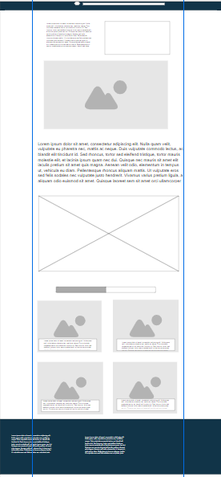

***Prihvaćeni dizajn web stranice***

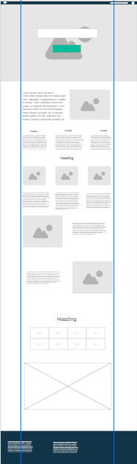

* 1. **Faza razvoja ili programiranja**

CSS stil korišten je template Aria (autora Luciana Tarteae https://www.free-css.com/free-css-templates/page259/aria), u HTML kodu su uređeni nazivi tagova i u CSS stilu su uređeni stilovi sa animacijama. Naslovi i slike su morali imati redefinirane margine i padding parametre. U ovoj fazi potrebno je detaljno opisati pojedine aktivnosti te prikazati HTML kôd početne web stranice i CSS datoteke. Bootstrap korišten u CSS-u Aria je i dalje korišten ali je podešen sa širinom izbornika i slika, web stranica je zahvaljujuću tome i responzivna pa se lijepo prikazuje i mobilna verzija stranice. Dijelovi originalnog templatea su izbačeni jer su suvišni, pojedini naslovi također, korišteno je rješenje za slike kod sekcije Lokacije ali je pojednostavljeno (bez otvaranja malih prozora). Sav tekst na stranici je izmijenjen i prilagođen boji, fontu i širini stranice te pomaknut tako da između svakog teksta i slike i sekcije postoji razmak.

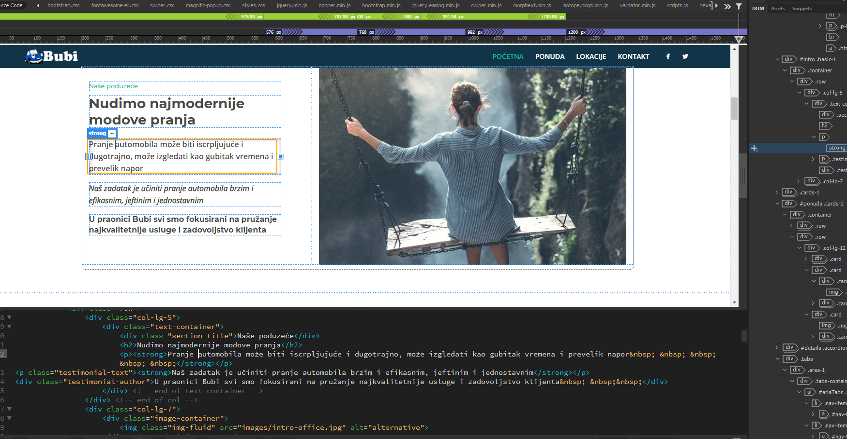

Nakon podešavanja pozicije i broja okvira pišem tekst i dodjeljujem različiti stil svakom odlomku teksta.

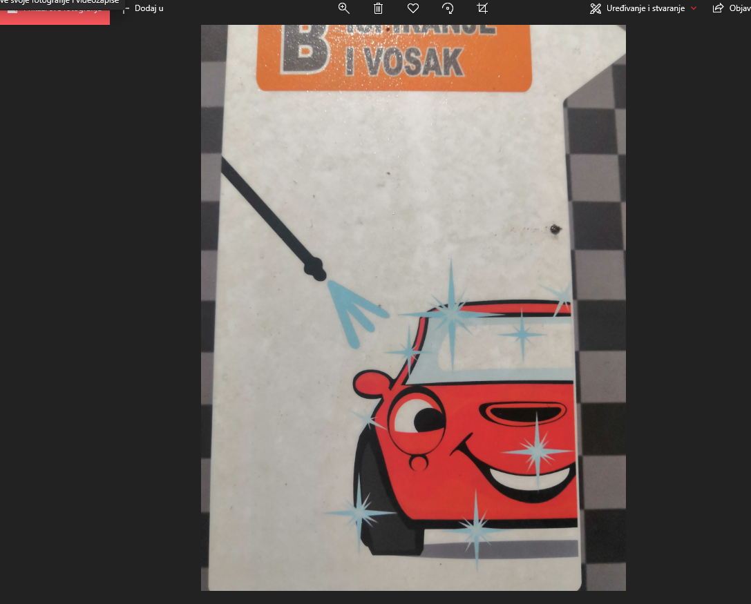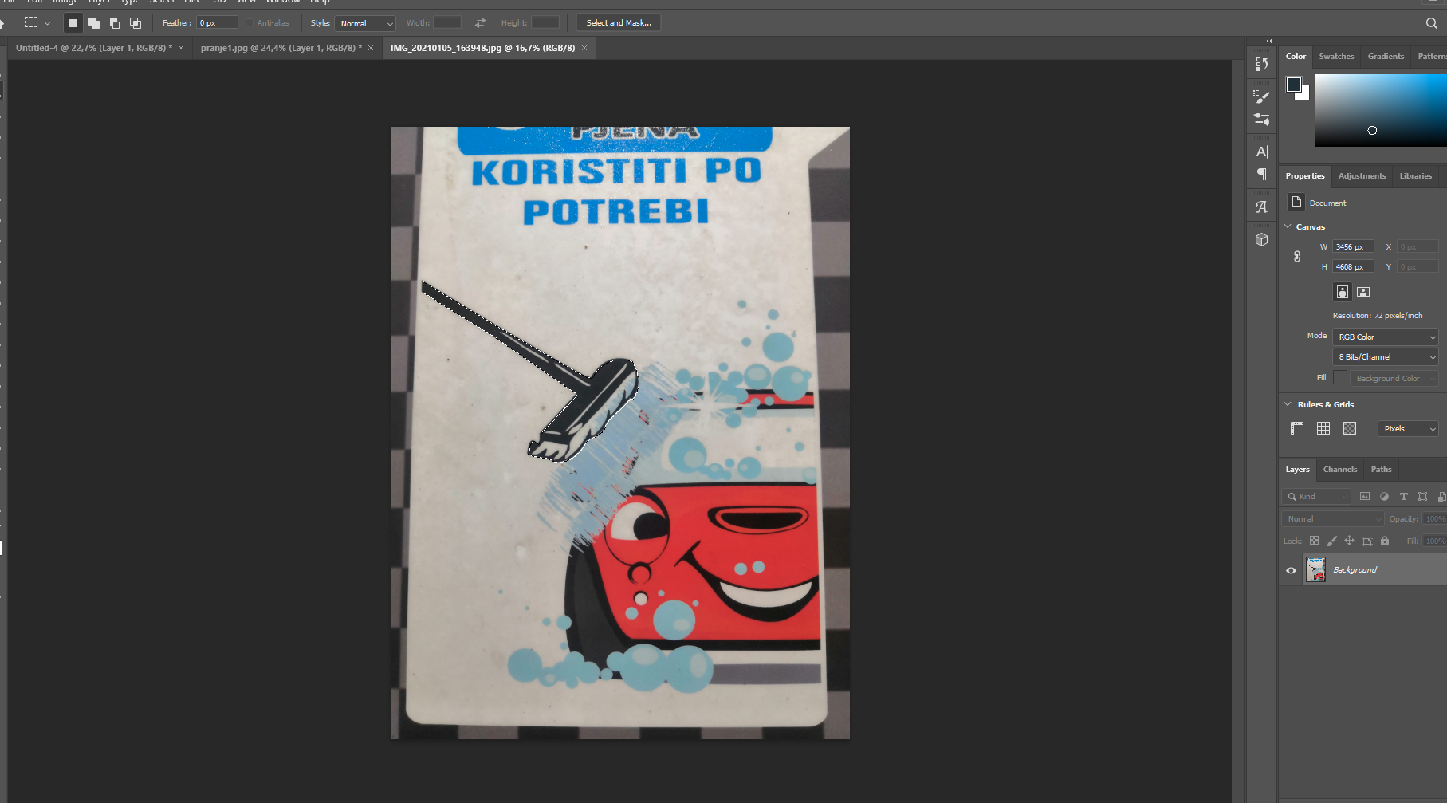

Slike koje sam napravio mobitelom u praonici uređujem (u Adobe Photoshop 2021) da odgovaraju bojama na web stranici i mijenjam animacijski dio da dogovara modu kojem je slika namijenjena.

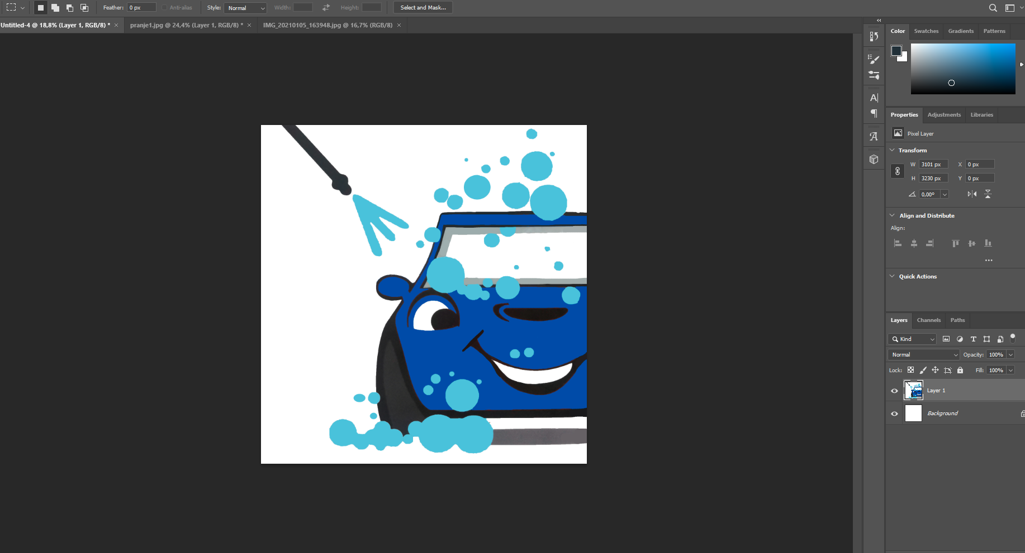

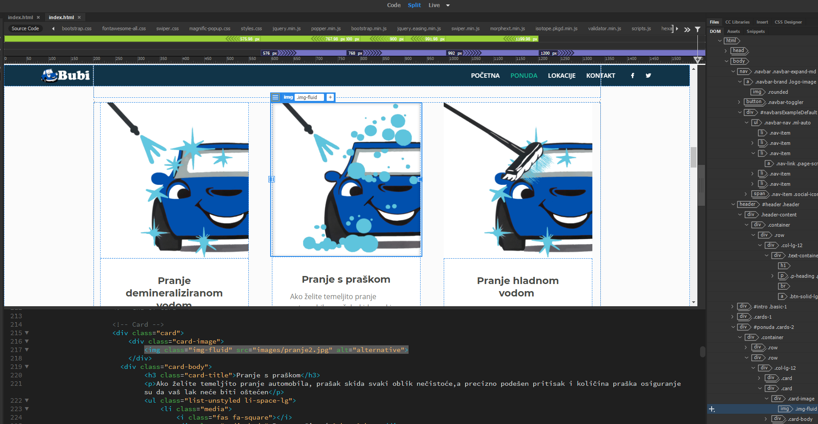

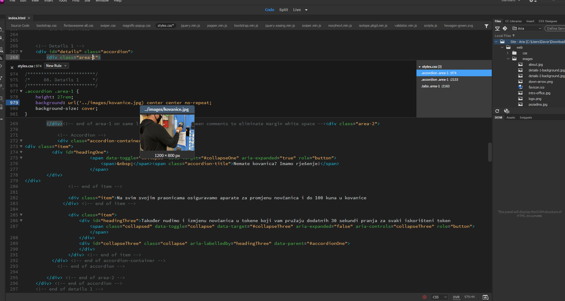

Stavljam slike u odgovarajući okvir i podešavam veličinu pa provjeravam ostatak stranice.

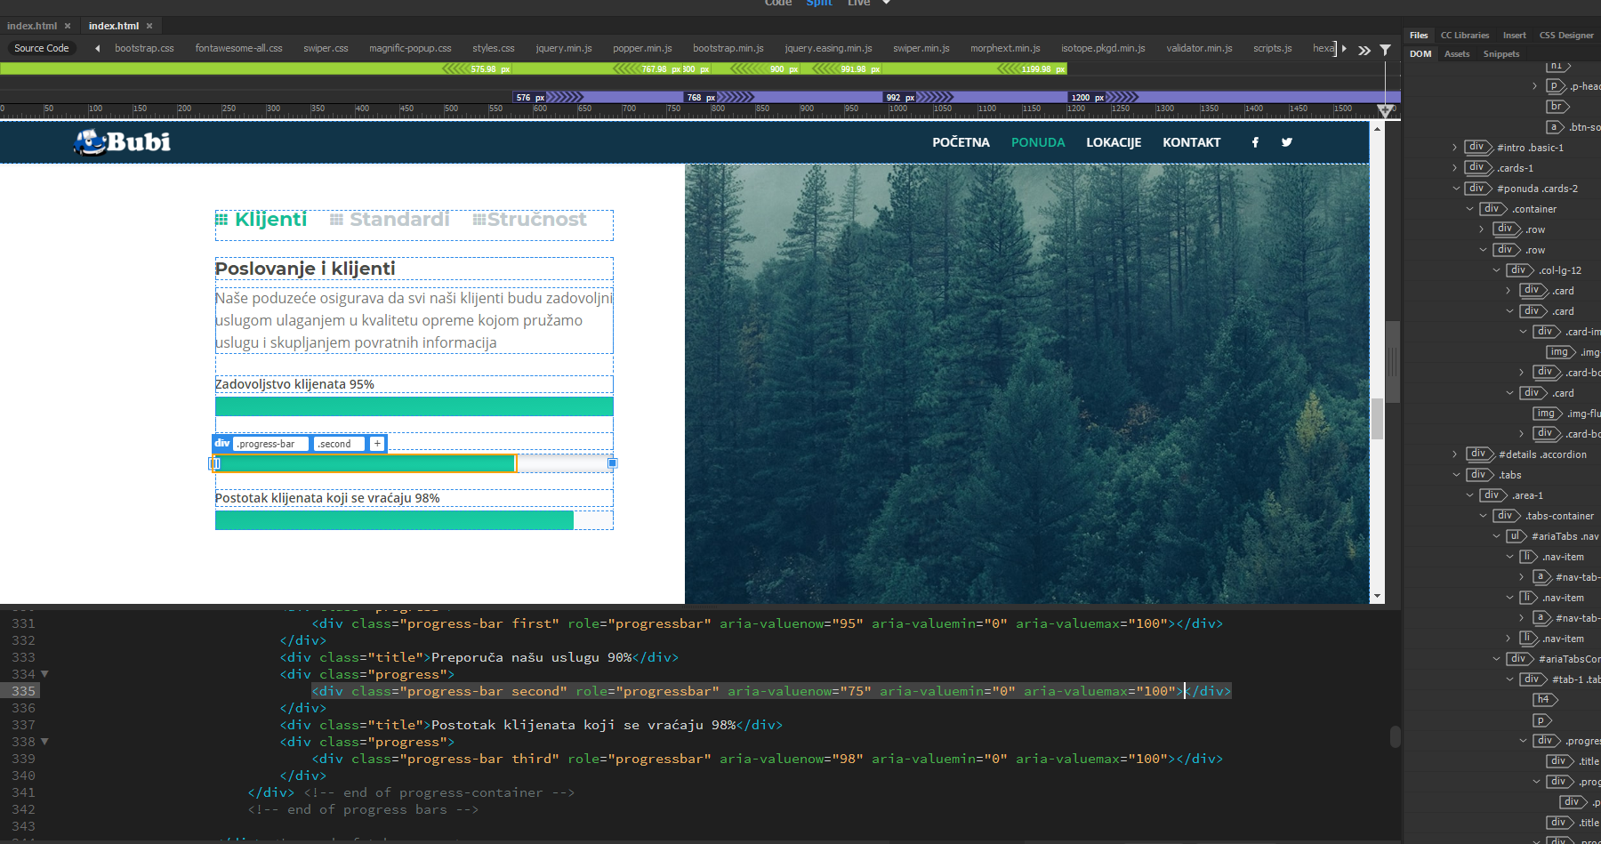

Kod zelenih traka mogu promijeniti vrijednost da izmijenim duljinu tako da odgovara podatcima iz teksta.

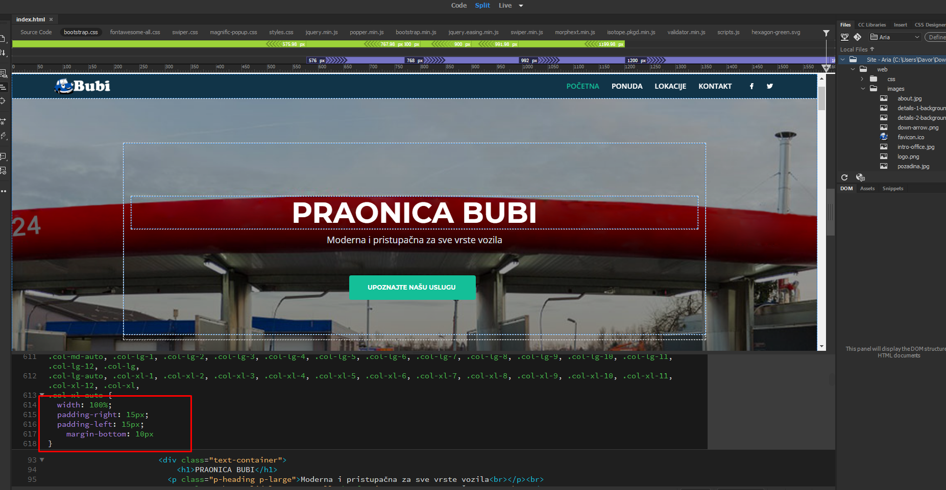

Prilagođavam margine i padding okvira da bi tekst došao u sredinu crvenog dijela slike da bude vidljiviji. Isto tako moram prilagođavati margine i padding okolnih okvira i navigacijskog izbornika.

Kod sekcije projekti ugrađujem Lightbox koristeći skriptu i u prozor koji se otvara ugrađujem html poveznicu na adresu na kojoj se nalazi praonica te podešavam dimenzije ugrađene karte.

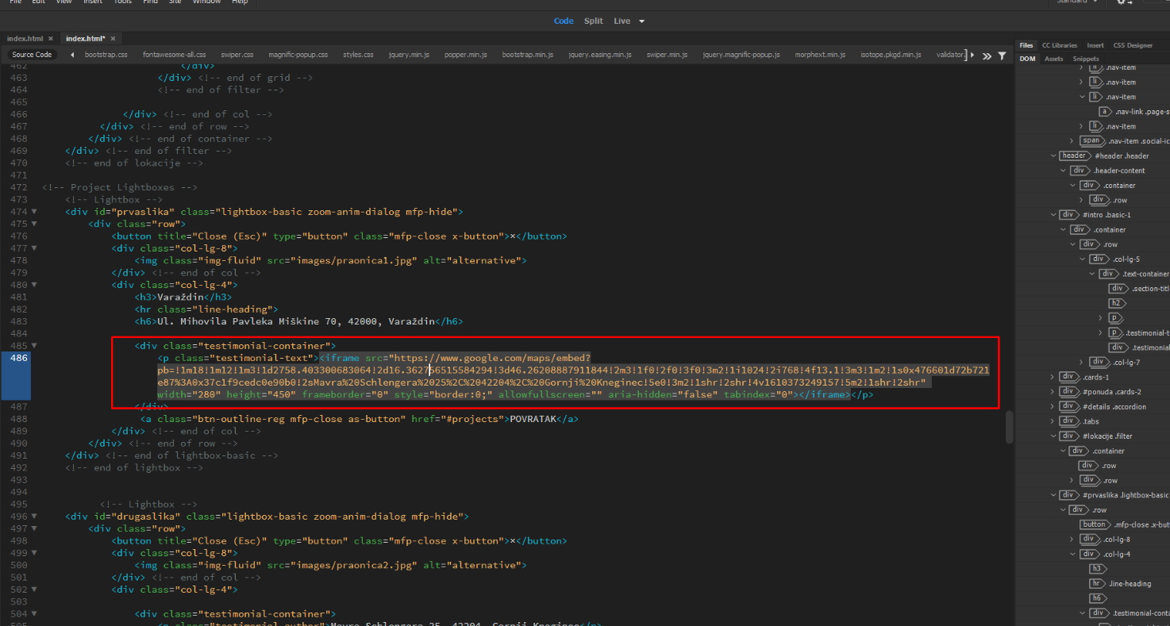

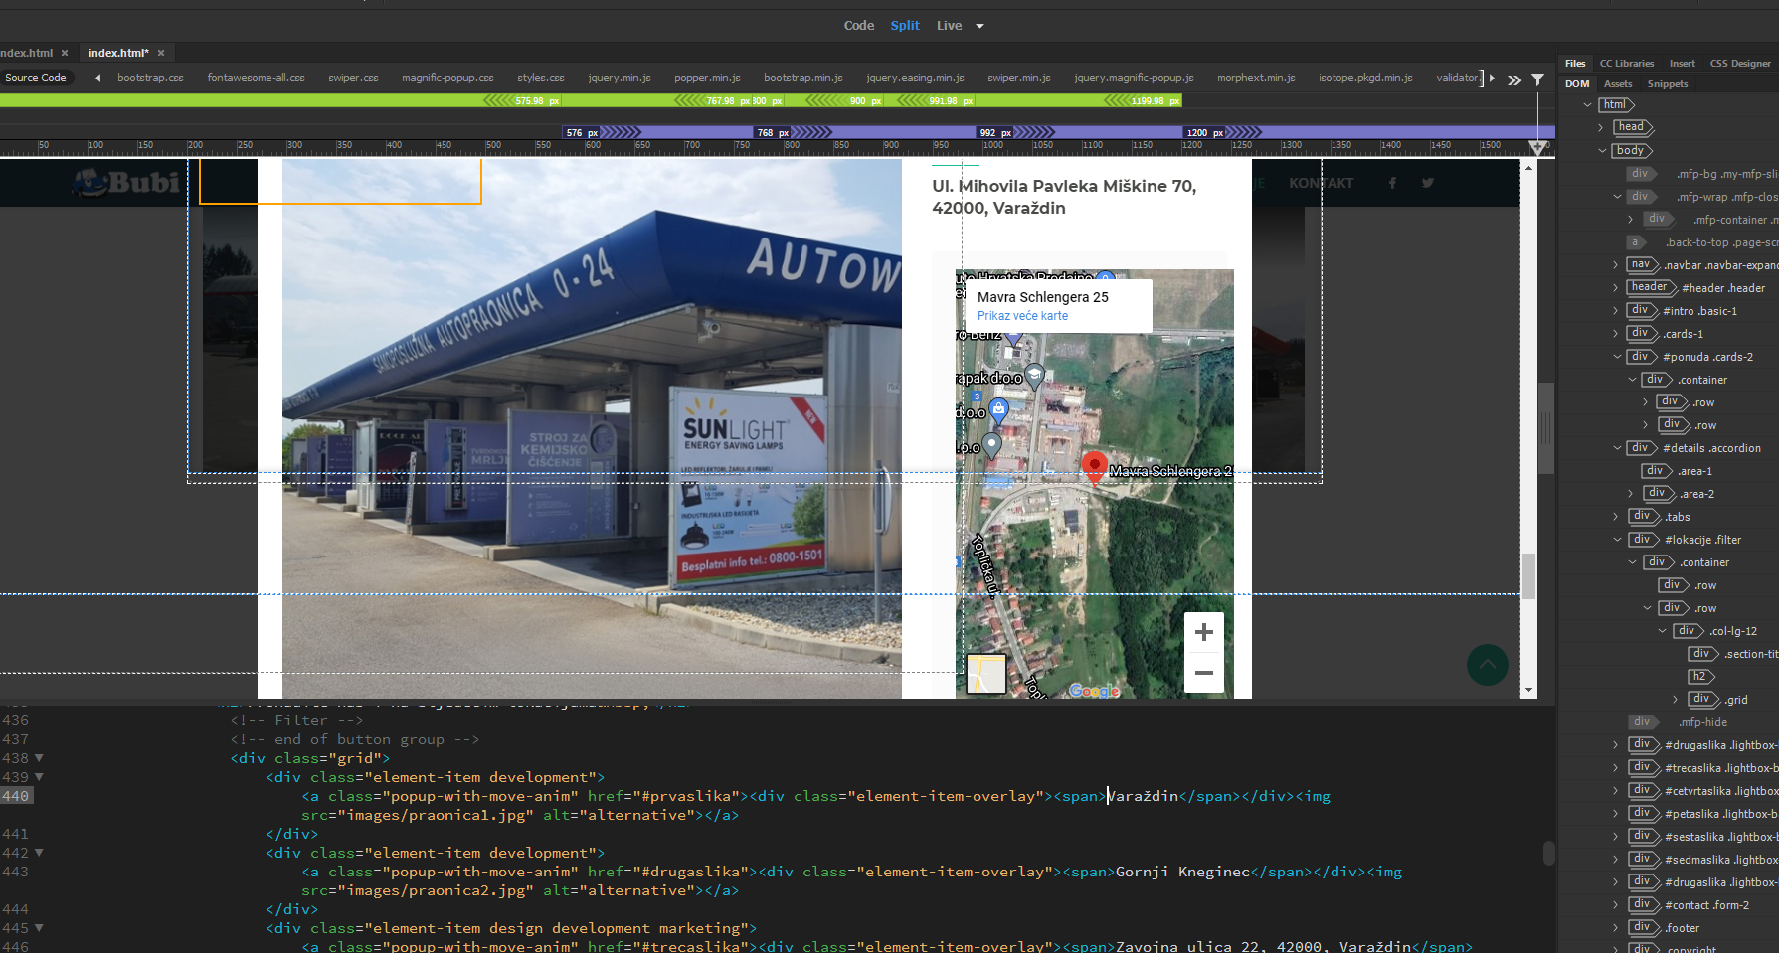

* 1. **Faza testiranja**

Web stranica je za vrijeme izrade stalno testirana HTML validatorom u alatu Adobe Dreamweaver 2021 pa su sve greške koje bi nastalo odmah bile otklonjene (nedostatak taga <, /<, ; su bile jedne greške u pisanju koda).

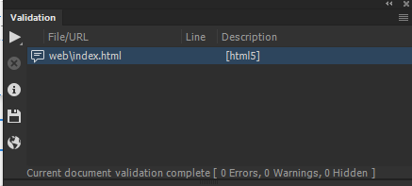   
W3C provjera HTML dokumenta kroz alat u Adobe Dreamweaver 2021.  
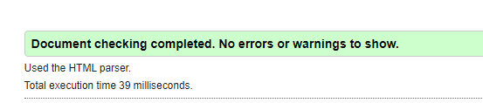

HTML validacija na http://validator.w3.org/   
  
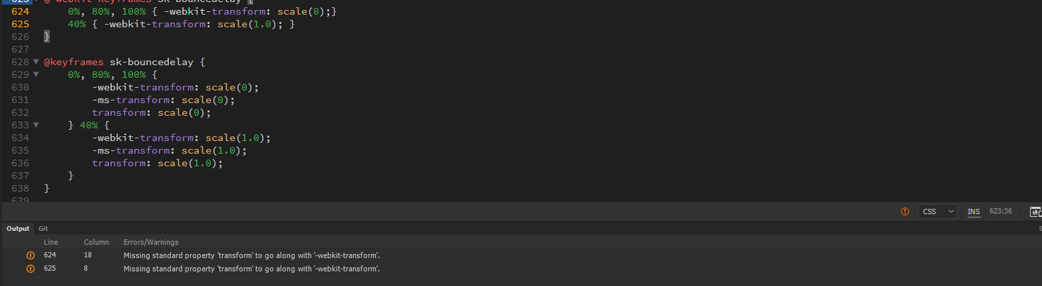  
CSS validacija javlja dva upozorenja  
  
Ova upozorenja se pojavljuju zbog nedefiniranosti browsera prefixom, što sam ispravio promjenom u prefixu (uklonio sam prefix ''-'').

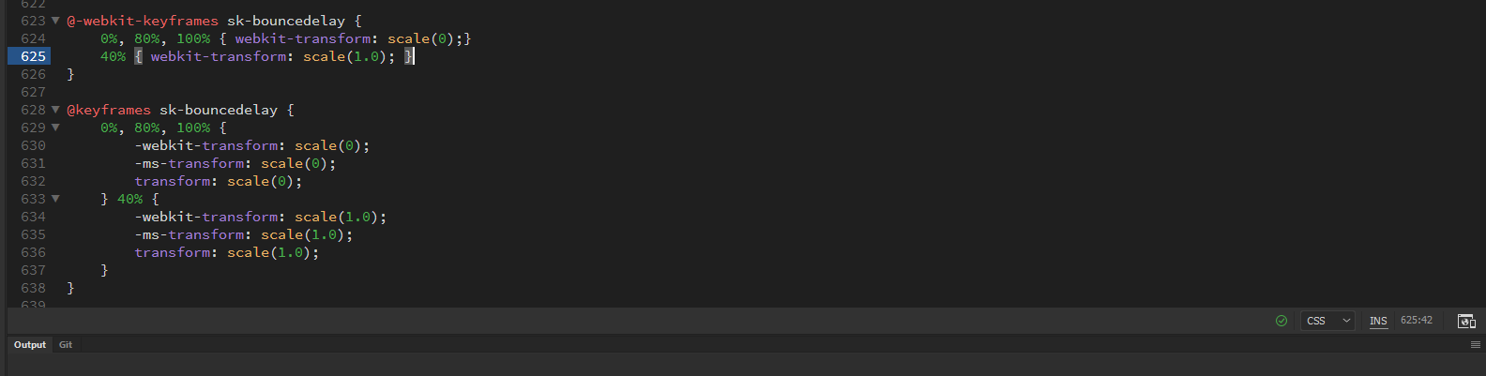

U ovoj fazi potrebno je provjeriti web stranice u validatorima te prikazati (pomoću screenshotova) rezultate validacije i ispraviti identificirane greške.

Provjera styles.css na stranici <https://codebeautify.org/cssvalidate> javlja 356 upozorenja koja su smjernice za bolju formulaciju koda ali nemaju negativan utjecaj na konačnu web stranicu.   
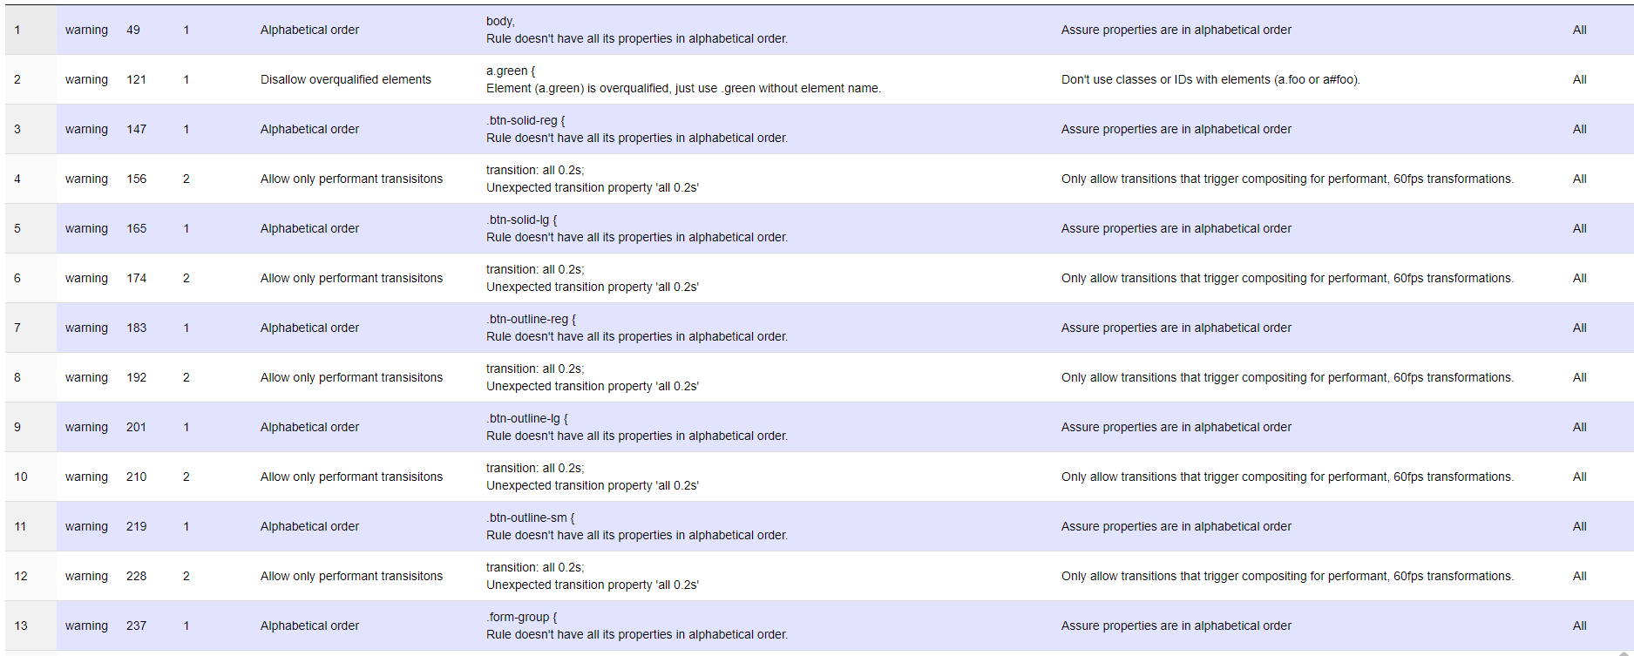

Klikanje na linkove partnera na stranici funkcionira, linkovi na društvene mreže i slanje poruke ne vode nikamo s obzirom da ne postoji mail/servis koji bi preuzeo poruku iz formulara niti poduzeće posjeduje profile na društvenim mrežama.

Izgled na mobitelu je zadovoljavajući, izbornik je funkcionalan kao i linkovi na sekcije ili partnere.

  

* 1. **Faza implementacija**

Konačna verzija web stranice je predstavljena klijentu i spremna za puštanje u rad kad klijent riješi hosting stranice. Na stranicu će se naknadno ažurirati linkovi prema stranici na društvenoj mreži.